**Дата: 10.01.2023 г 3 класс**

РУССКИЙ ЯЗЫК

ТЕМА: ***«Правописание суффиксов -ок – ».***

*Цели урока: формирование умения правильно писать суффикс - ок - в существительных.*

**Ход урока.**

1. **Повторение.**

**- Вставь пропущенные гласные буквы, запиши проверочные слова. Орфограммы обозначь.**

 в...лнистый -  .........................                   п...шком - ..........................................

с...довник -   ......................                         м...сной - ..........................................

л...гчайший -  ....................                          ст...ловая - .........................................

пом...рил   -  ..........................                      пл...тил - ............................................

т...жёлый  -   ...........................                     в...сна – ...............................................

* + - 1. **Новый материал**

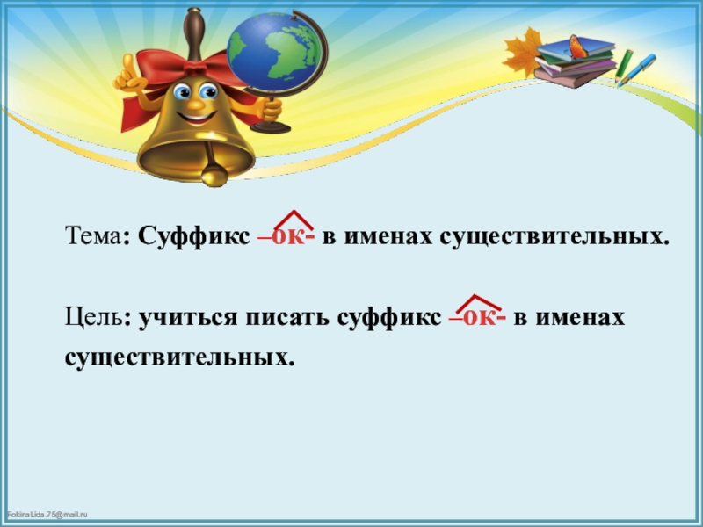

**- Правило написания суффикса *-ок -***

- Суффикс - ОК - пишется после шипящих под ударением

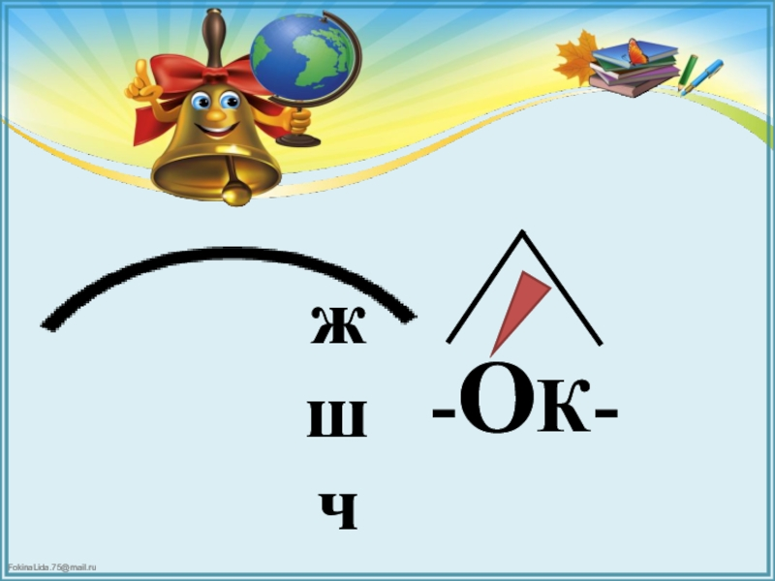

- Например

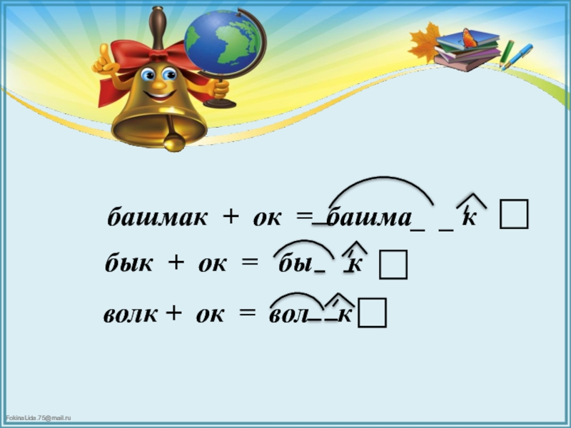

- прочитайте правило в учебнике на стр. 127

**2. Работа по учебнику.**

Стр.127 упр. 246

Стр. 128 упр. 247